INTERREG IV A FRANCE-WALLONIE-VLAANDEREN

LE FONDS MICRO-PROJETS

Préambule

Le fonds « micro-projets » a été initié dans le cadre du programme INTERREG III. Il a permis de financer une trentaine de micro-projets sur la zone couverte par le programme. Compte tenu du succès rencontré par ce fonds, les autorités partenaires ont décidé de le reconduire à l’occasion du programme INTERREG IV en le dotant de moyens financiers plus conséquents et en prévoyant une enveloppe par sous-programme.

Définition

Les micro-projets sont différent des autres projets transfrontaliers financés dans le cadre du programme, par le fait qu’ils mobilisent des moyens financiers peu importants. Ils sont le plus souvent portés par des structures dont les ressources financières et humaines sont insuffisantes pour la mise en œuvre de plus gros projets mais dont les ambitions en matière de coopération transfrontalière ne sont pas moins réelles.
Ces micro-projets ont une durée maximale de 18 mois et se développent le plus souvent à une échelle de proximité. Ils doivent malgré leur configuration financière modeste, générer un impact significatif sur les populations frontalières ou sur le territoire transfrontalier.

Objectifs

Ce fonds a pour principal objectif de favoriser le développement de la coopération transfrontalière de proximité au travers de la « démocratisation » de l’accès aux fonds européens en proposant un cadre de coopération plus simple et plus adapté, notamment aux structures associatives ou aux petites communes.

Il poursuit également les objectifs suivants :

- renforcer la vie associative, grâce à de petites initiatives transfrontalières
- soutenir les nouvelles collaborations et permettre l’acquisition d’une expérience en matière de collaboration transfrontalière
- renforcer l’identité commune, la citoyenneté transfrontalière et l’implication dans la région transfrontalière
- intensifier les contacts grâce à des échanges et à l’accroissement de la mobilité de la population
- informer la population frontalière quant aux équipements et services de proximité existant dans la zone frontalière
- intensifier la diffusion de l’information relative aux activités transfrontalières
- améliorer l’accès à la culture
- intensifier les activités culturelles et touristiques transfrontalières
- stimuler les activités sociales transfrontalières en faveur de la jeunesse et les échanges entre écoles
- accroître l’implication des médias dans la collaboration transfrontalière et la notoriété du programme

Financement

Le fonds intervient à hauteur de 100 % des dépenses dans les limites de 20 000 € par projet et de 5 000 € par opérateur. Après approbation du projet et signature de la convention, une avance de 50 % peut être versée. Le solde est versé à la clôture du projet, après validation du rapport final et des dépenses réalisées. Les frais de personnel et les frais d’investissement ne sont pas subsidiables.
Les coûts de traduction pour les micro-projets Franco-flamand ou tripartite sont éligibles. Ces coûts n’entrent pas dans le plafond des dépenses et viennent donc s’ajouter aux coûts liés à la mise en œuvre du micro-projet.
La gestion du fonds micro-projets est assurée pour le compte de l’ensemble des autorités partenaires du programme, par la Province de Flandre Occidentale.

Conditions

Le micro-projet doit être proposé au minimum par deux structures dans le cas de micro-projets bipartites (franco-flamand ou franco-wallon) et trois structures dans le cas de micro-projets tripartites (Flandre/Wallonie/France). Celles-ci doivent être localisées de part et d’autre de la frontière franco-belge et avoir une personnalité juridique propre. Le micro-projet doit se développer à l’intérieur de la zone transfrontalière (voir la carte ci-dessous) et générer une plus value transfrontalière. La zone transfrontalière consiste en zones bleue et jaune pour des projets franco-flamand et tripartite, pour les dossiers franco-wallon la zone consiste seulement en zone bleue. Le caractère transfrontalier doit être manifestement présent dans le partenariat et dans les actions entreprises.

Dépôt et approbation des propositions de projets

Les propositions de projet sont déposées par l’opérateur chef de file auprès de l’antenne de l’équipe technique INTERREG dont il relève. Les fiches-projets relatives à des micro-projets franco-flamand ou tripartite doivent être rédigées dans les deux langues. Ces propositions de projet sont, après instruction, soumises à la décision d’un Comité de sélection rassemblant les autorités françaises, wallonnes et flamandes concernées. La décision intervient en principe dans les deux à trois mois qui suivent la date de dépôt des projets.

Informations et contacts

Pour tout renseignement complémentaire, vous pouvez contacter une des antennes de l’Equipe Technique du programme INTERREG. Elles sont établies dans chacune des régions de la zone éligible. Vous pouvez également consulter le site web à www.interreg-fwvl.eu

Antenne Flandre :

Technisch Team Interreg Vlaanderen
Provinciebestuur West-Vlaanderen
Dienst Externe Relaties, Europese Programma’s
en Gebiedsgerichte Werking
Provinciehuis Boeverbos
Koning Leopold III-laan, 41
B – 8200 SINT-ANDRIES
Tél. : 00.32.(0)50.40.34.70
Fax : 00.32.(0)50.40.31.06
Mail : interreg.nf@west-vlaanderen.be

Antenne Wallonie :

Equipe technique Interreg Wallonie
Centre Héraclès
Avenue Général Michel, 1E
B – 6000 CHARLEROI
Tél. : 00.32.(0)71.20.98.20
Fax : 00.32.(0)71.79.62.20
Mail : interreg.wallonie@skynet.be

Antenne Nord-Pas de Calais :

Equipe technique Interreg Nord-Pas de Calais Equipe technique Interreg Nord-Pas de Calais
Sous-programmes Tripartite et Franco-Wallon Sous-programme Franco-Flamand
Région Nord-Pas de Calais Département du Nord
Direction Europe et Contrat de Projets Hôtel du Département
10 avenue Henri Matisse 51 rue Gustave Delory
F – 59300 AULNOY LEZ VALENCIENNES F – 59047 LILLE Cedex
Tél. : 00.33.(0)3.27.42.43.34 Tél. : 00.33.(0)3.59.73.57.21
Fax : 00.33.(0)3.27.47.77.88 Fax : 00.33.(0)3.59.73.57.25
Mail : interregnordpasdecalais@orange.fr Mail : sylvie.tondeur@cg59.fr

Antenne Aisne : Antenne Ardennes :

Equipe technique Interreg Aisne Equipe technique Interreg Ardennes
Conseil Général de l’Aisne Conseil Régional Champagne-Ardenne
Hôtel du Département ZAC du Moulin Leblanc
2 rue Paul Doumer 1 Rue du Moulin Leblanc
F – 02013 LAON Cedex 08000 Charleville-Mézières
Tél. : 00.33.(0)3.23.24.68.29 Tél: 03 26.70.86.35
Fax : 00.33.(0)3.23.24.62.60 Fax: 03 26.70.86.31
Mail : interreg@cg02.fr Mail : kdefaux@cr-champagne-ardenne.fr

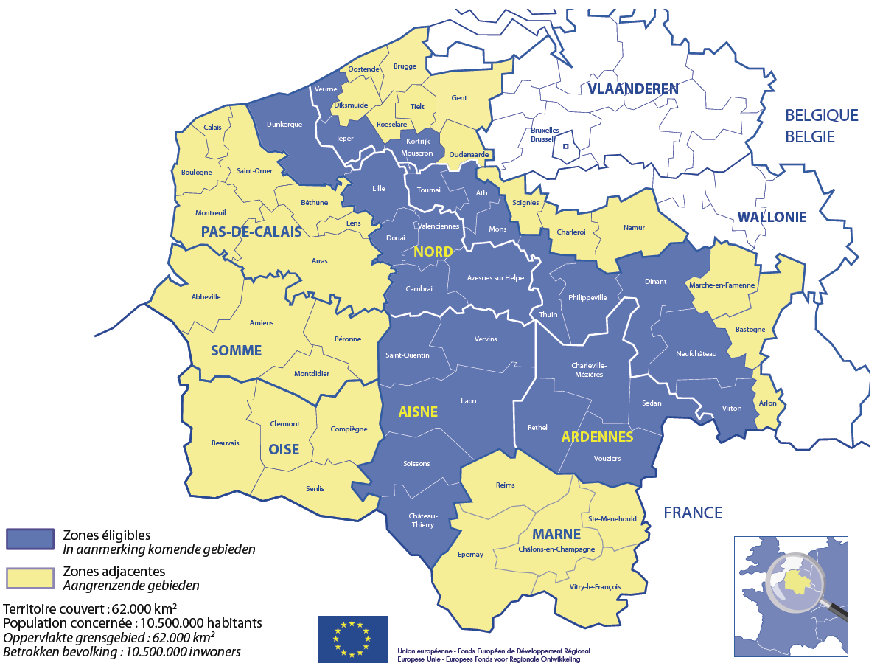


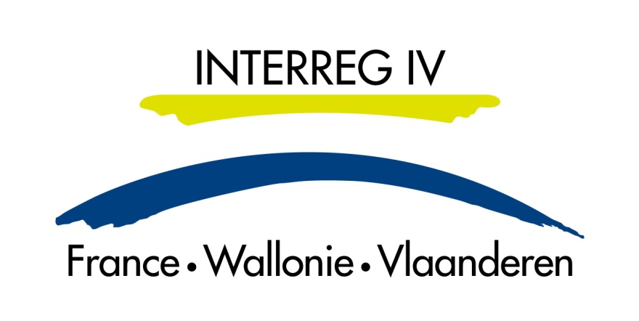
Union Européenne - Fonds Européen de Développement Régional
Europese Unie - Europees Fonds Voor Regionale Ontwikkeling
INTERREG efface les frontières
INTERREG doet grenzen vervagen

